Домашнее задание по сольфеджио 5 класса от 06.02.23
- Опрос по правилам: определение ключевых знаков в мажорах; вводные септаккорды в мажоре и в миноре; тритоны натуральные и гармонические в мажоре и миноре. Все эти правила можно найти в ДЗ от 23.01.23.

- Постоянное задание - в тональностях до 4 знаков включительно петь и играть (письменно строить не нужно!) натуральные и гармонические тритоны с разрешением, вводные септаккорды (в мажорах – МVII7 и УмVII7, в минорах – УмVII7) и D7. Все аккорды играть и петь с разрешением.

- Продолжить работу с тональностью Си мажор, в ней 5 диезов (фа, до, соль, ре, ля – задействованы все черные клавиши, нет знаков только у нот Си и Ми).
Петь и играть необходимое до уверенного исполнения количество раз каждый элемент тональности (~ по 10), обязательно учитывая все ключевые знаки, знак VIb ступени (там, где он есть).
- 3 вида мажора;
- Септаккорды - петь нотами, ступенями и с попевками (попевки есть в ДЗ от 23.01.23). Знать четкие формулировки правил разрешения септаккордов;
- Тритоны – нотами, ступенями и с попевкой;

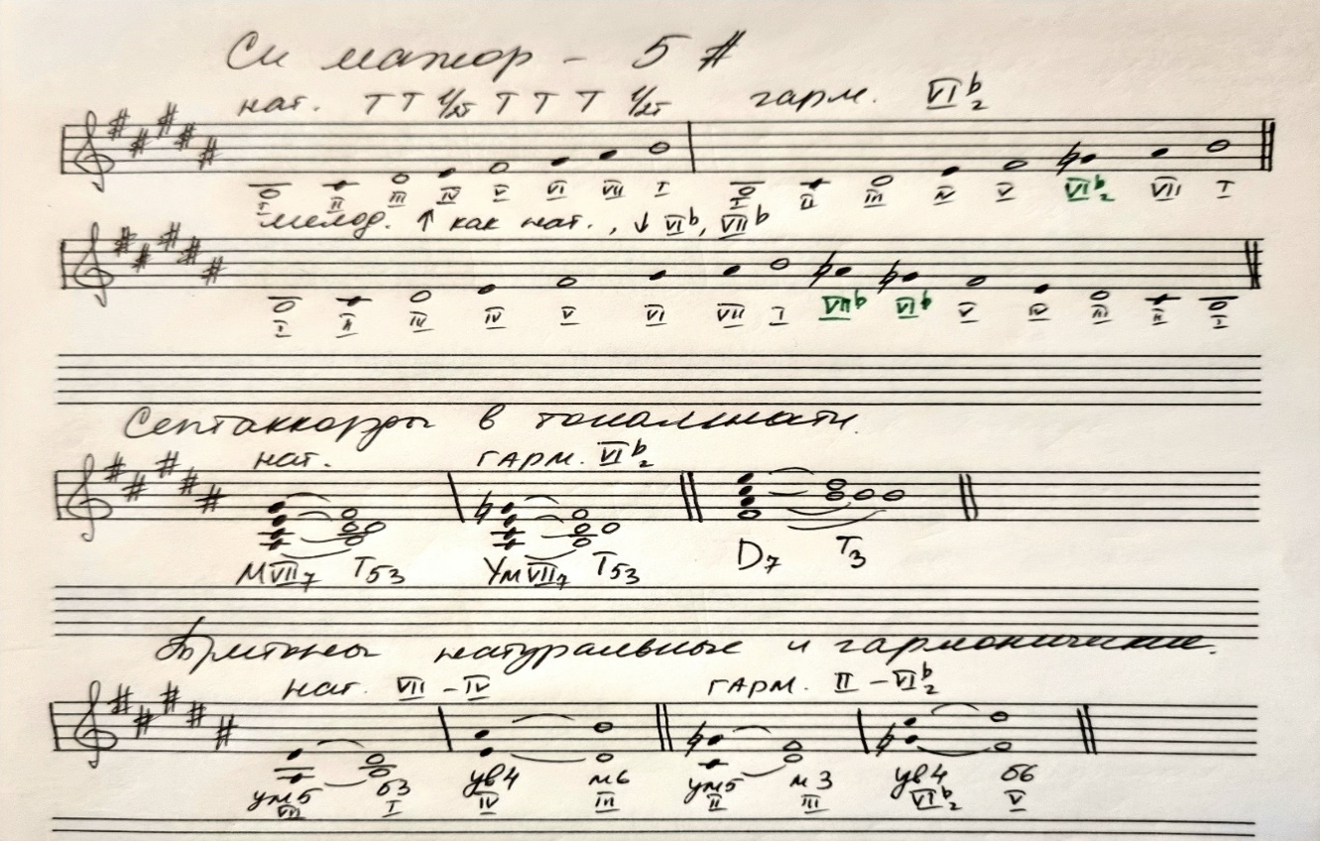
- плагальные и автентические обороты в Си мажоре:
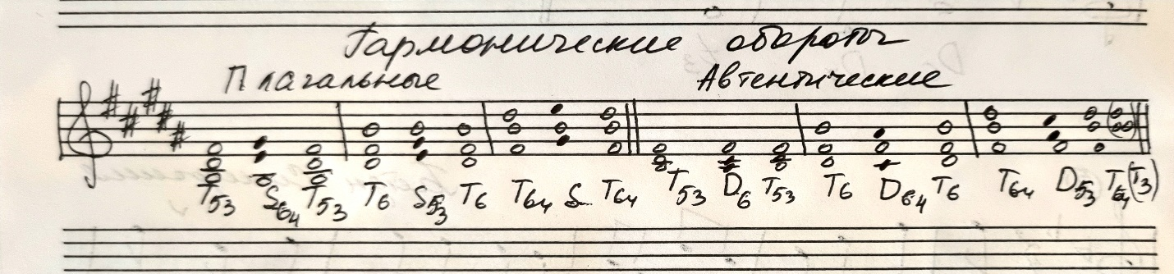
- Повторять мелодию канона наизусть. Петь нотами с дирижированием.

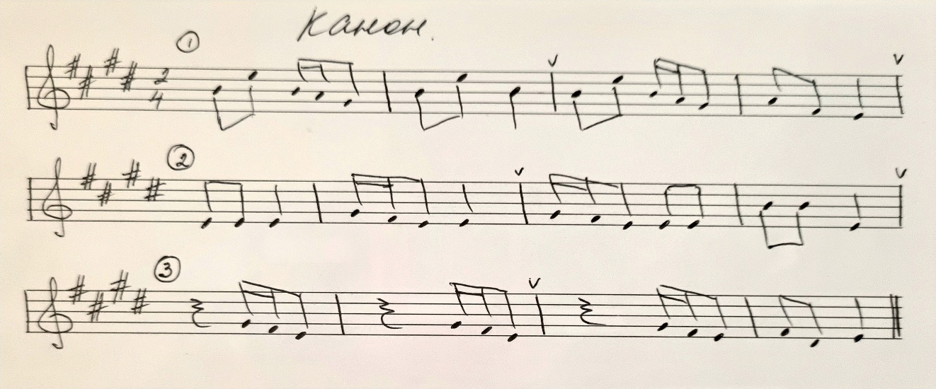

- Сольфеджио, 1 часть, Одноголосие - №373, 374, группа Г - № 375 - 377; Сольфеджио, 2 часть, Двухголосие - №63 - повторить всем, отдельно правой рукой исполнять ритмический рисунок каждого голоса со счетом вслух, дирижируя левой рукой). № 102, 105 - проучить отдельно партии голосов и петь их с фортепиано (верхний играть – нижний петь и наоборот)

